目录
第一章 编制说明 2
第二章 适用范围 2
第三章 施工缝防水施工技术的优化： 2
第四章 防水层铺设技术 8
第五章 墙脚排水系统细部处理 11

编制说明
结构防水是隧道的“脸面”工程，是隧道质量的最终和永久的体现。而结构防水现在仍然是隧道工程的难点问题，我们认为其主要征结在于施工单位缺泛防水专业施工人员，不能贯彻执行防水设计技术意图，对于结构防水细节处理不当。同时由于结构防水属于隐蔽工程，传统的监理检查程序对于防水工程项目的忽视，造成我们的自检和监理不力。根据我们对铁路隧道进行的现场结构防水施工调查，并对施工中存在的问题进行分析、归纳和总结，并在此基础上编写了该套实施细则。

适用范围
局管内昆铁路线隧道结构防排水施工，包括车站双线、区间单线隧道、或采用无防水层整体式衬砌结构、拱墙防水层复合式衬砌结构和全封闭防水层复合式衬砌结构隧道。
其它类似之铁路隧道，设计防排

施工缝防水施工技术的优化：
1．采用止水条环向施工缝施作方法
①构造形式：
采用预留凹槽嵌入式止水条粘贴法（图1）
该种粘贴方法可将止水条卡入预留凹槽中，可有效的防止止水条在施工中脱落，跑位现象的发生，并确保与先浇衬砌端面的密贴。
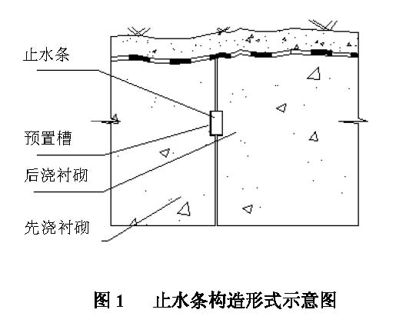
②施作工序与方法
制作专用端头模板——模板台车就位——安装端头模板——浇筑先浇衬砌段、形成预留槽——预留槽检查、整修——后浇衬砌段台车就位前安装止水条。
a) 制作专用端头模板
按衬砌设计断面制作端头模板，模板宽度30cm，并在端头设置宽31mm，厚8mm 的木条（橡胶条，若端头模板是钢模板，可采用钢结构最好），具体如图2 所示：
b) 安装端头模板（图3）
专用端头模板在台车就位准确后进行安装，安装端头模板时要注意预制木条对接整齐，不得错位，端头模板要固定牵固，不得有漏浆现象发生，靠近围岩一侧用合适大小的木板将端头模板拼装严实。在模板台车端头设置便于固定端头模板的钢筋环等固定装置。
端头模板安装好后应刷优质脱模剂，特别是木条更要刷到位。不得刷机油等代替。
预留槽检查、整修。
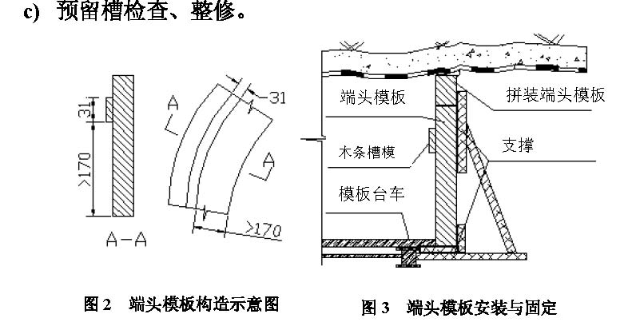
在粘贴止水条前应对预留槽进行全面检查，不得有油、污、烟、尘等物，槽体应平直圆顺，不得有突出混凝土凝块，不得有麻面露石。否则应对预留槽进行清洗、凿除，并用砂布砂平。清洗用高压水冲洗。
d) 止水条安装
在安装止水条前应检查预留槽是否有地下水渗入，若有应将地下水阻挡在端头以外，或将地下水引开，一定要保证止水条在安装时或浇混凝土时被地下水淋湿。
待预留槽为干燥时才能进行止水条安装，安装前最好先在槽内涂沫
一层氯丁胶粘结剂。将止水条顺槽拉紧嵌入，确保止水条与槽底密贴，不得有空隙。若止水条比槽明显窄，可将止水条靠洞内侧贴紧槽壁放置嵌入，靠
围岩一侧若有孔隙可用刀片切止水条成薄片嵌入挤满。止水条用水泥钉（宜小不宜大）或用射钉枪固定。固定间距拱部20~30cm，边墙30~45cm。止水条安装后由技术人员检查合格后立即台车就位、浇混凝土，不得长时间等待（超过24h）。
2．采用止水带环向施工缝施作方法
①构造形式：采用中埋式止水带。
技术要点：固定位置平直，牵固不得扭曲、跑位。浇筑混凝土密实，振捣到位。
②施作方法一（图4）
1) 准备工作：准备30cm 长的φ8 钢筋若干，按断面环向长度（按铺设位置量取）截取止水带。2) 先将止水带用扎丝捆扎在钢筋上（一半）注意扎丝通过止水带横叶片捆扎，而不得穿破止水带。3) 将钢筋（φ8） 穿过端头模板，将止水带的另一半圈起贴在模板上，并用扎丝固定。4) 固定φ8 钢筋每30cm 一个，一边安装，一边固定端头模板，端头模板固定牵固严密。5) 浇注混凝土，注意在止水带附近振捣密实，但不要碰止水带，防止止水带走位。
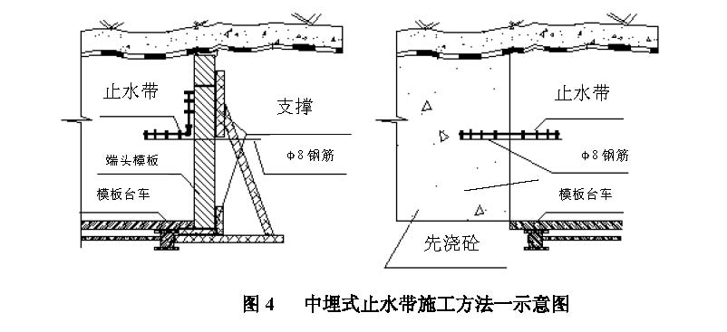
6) 浇注下段混凝土前，首先检查端面是否密实，以判断止水带是否
与混凝土粘结密实。7) 检查另一半止水带是否有污物，并用高压水清洗干净。8) 将另一半止水带放下用扎丝固定在另一半钢筋上。9) 台车移位，就位浇下段混凝土衬砌段。
③施作方法二（图5、6）
1) 准备φ8（或φ6）钢筋，按图5 分别制作卡位筋Ⅰ、卡位筋Ⅱ。2) 按断面环向长度（按铺设位置量取）截取止水带。
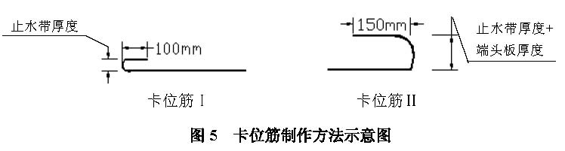
3) 按图6 所示先将卡位筋Ⅰ穿过端头模板，并将止水带的一半用卡位筋Ⅰ固定。
4) 将止水带的另一半圈起贴在模板上，用卡位筋Ⅱ按图示方法将止水带固定卡紧。
5) 卡位筋Ⅰ与卡位筋Ⅱ位置可错开，错开间距不定。
6) 固定用卡位筋每30cm～50cm 一组，以将止水带固定牢固为准，保证在浇灌混凝土时止水带不会跑位。
7) 一边安装止水带，一边固定端头模板，端头模板固定牵固严密，不得有模板错位和漏浆现象发生。
8) 浇注混凝土，注意在止水带附近振捣密实，但不要碰止水带，防止止水带走位。
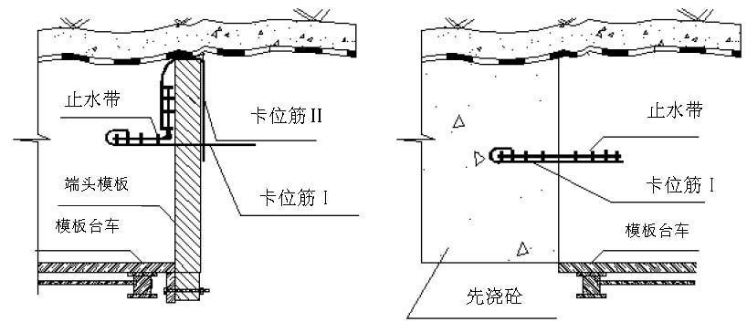
图6 中埋式止水带施工方法二示意图
9) 浇注下段混凝土前，首先检查端面是否密实，以判断止水带是否
与混凝土结合密实。10) 检查另一半止水带是否有污物，并用高压水清洗干净。11) 将另一半止水带放下用扎丝固定在另一半钢筋上。扎丝捆扎在钢
筋上时注意扎丝通过止水带横叶片捆扎，而不得穿破止水带。12) 台车移位，就位浇下段混凝土衬砌段。

防水层铺设技术
1．防水层的构造形式
目前复合式衬砌防水层构造形式有两种，其一为单层防水卷材结构，仅有一层防水板铺设于初期支护与二衬结构之间，其二为双层结构，即在防水板与初期支护间加铺一层垫衬材料，以克服凹凸不平基石对防水板的损伤，并利于地下水的排泄。国内广泛应用于地基路基及边墙工程的土工膜，等复合型防水卷材，因其焊接技术未得到很好解决，在隧道工程中应用有其一定的局限性。
2．防水层及配套材料的选材

1）防水板（膜）
从焊缝质量、材料耐久性和可靠性以及施工可操作性等方面考虑，我们认为应首选LDPE、EVA ，其价格性能比为最好。防水板宽幅宜选用2m 以上的，厚度0.8mm。幅宽即利于施工，又可减少焊缝次数。
2）垫衬材料
可选用无纺布或PE 泡沫垫衬，其规格为300~400g/m2。垫衬的宽幅不能小于2m。
3）专用塑料垫圈
选用防水板厂家配套的特制垫圈，可实现无钉孔铺设，以保证防水层的完整性可靠性。
2．配套小型机具、器械
行走式双缝塑料热合焊机、焊枪，专用压式图形烙铁。
3．防水层铺设技术要点

1）防水层铺设规划
由技术人员（专人）负责防水层铺设的计划，技术交底，与质量检查验收。
在有水地段（滴水成片）两端应加设环向盲管以防止地下水向无水地段扩散；有水地段必须设垫衬材料，并有必要在整体防水板铺设前加设局部防水板，以确保无水作业条件，保证整体防水层的质量。
2）防水层固定
3）防水板焊缝
防水板铺设搭接宽度不小于10cm， 焊缝采用双缝焊合，保证不渗不漏。
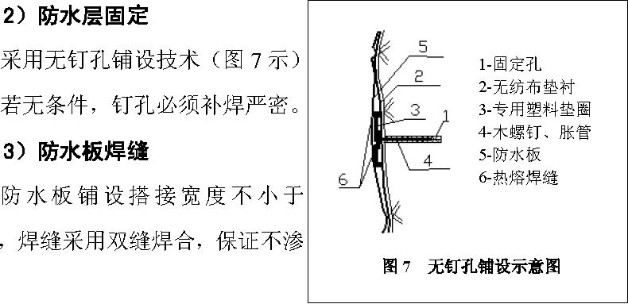
4）整体效果检查
用手顶任何一个部位可轻松将防水层顶至基岩，保证防水层与基岩
基本贴紧。检查防水层每一条焊缝，固定点，无漏焊，焊缝不严等。防水板无破损。注意墙脚防水板未端的细部处理，是否与底板防水板搭接严密，并
注意与盲管位置的关系。

墙脚排水系统细部处理
墙脚排水系统是否畅通，是整个防水成败的关键，根据设计与现场施工情况，我们认为墙脚施工应按图8 进行处理。
暗沟
水泥砂浆
水孔3×10
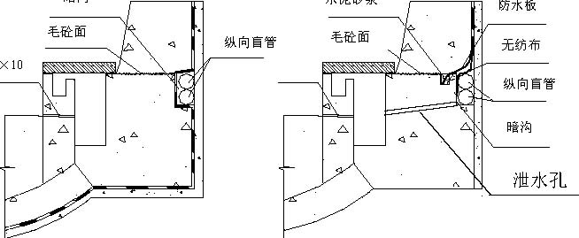
全封闭防水层结构拱墙防水层结构
图8 墙角细部结构处理示意图
技术要点：1） 暗沟不小于120×200，对于全封闭段，根据涌水量大小适当加宽、加高，但最宽不得大于150mm，以保证受力。2）先浇基础，对于全封闭段应预留防水层搭接长度50cm 以上，盲管设好后与边墙防水板焊接。
3）对于非全封闭段应设5cm+5cm 的防水板埋置槽，在铺好防水板后将防水板边置于槽内用水泥砂浆（ 高标号）埋置固定可有效防止地下水处泄和浇混凝土时水泥浆堵塞纵向盲管。
4）暗沟底每次要找平，保证坡度不变。5）基础面抹平后，再用钢刷或抹子划成纵向条纹。6） 边墙混凝土浇注前，应将基础面冲洗干净，并铺一薄层水泥砂浆。

